O’tkazish sanasi: _______________ Sinf: 11-sinf
___________________
Mavzu: Tasvir bo’lagini ajratib olishning boshqa usullari
Fan: Informatika № 7
Darsning maqsadi:

Ta’limiy: O’quvchilarga tasvir bo’lagini ajratib olishning boshqa usullarini o’rgatish.
Rivojlantiruvchi: O’quvchilarni mustaqil fikrlarini oshirish va rivojlantirish.
Tarbiyaviy: Vatanini sevish, milliy va umuminsoniy qadriyatlarga hurmatda bo‘lish, odob-axloq qoidalariga rioya qilishni singdirish.
Tayanch va fanga oid kompetensiyalar:
TK: real hodisalarni matematik tilda ifodalash usullaridan foydalana oladi va bu usullar samarali ekanligini tushuna oladi;
FK: grafik ko‘rinishda berilgan funksiyaning aniqlanish sohasi, qiymatlar to‘plami, monotonlik oraliqlari, maksimumi va minimumini, asimptotalarini topa oladi;
Dars usuli: suhbat, tushuntirish, “Savol-javob” metodi, “Rasmli boshqotirma” , “To‘g‘risini top”,”Yosh aktyor”o‘yinlari.
Dars turi: Yangi bilim berish.
O’quv jarayonining amaliga oshirish texnologiyasi:
O’qitish usullari: blits-so’rov, savol-javob.
O’qitish shakllari: guruhlara ishlash, frontal, jamoaviy.
O’qitish vositalari:11-sinf darsligi, mavzuga oid dars taqdimoti,
Monitoring va baholash: og’zaki va test nazorati, amaliy vazifalar.
Darsning borishi:
- Tashkiliy qism:
O’quvchilar bilan salomlashish
Xonani va o’quvchilarni darsga tayyorliklarini kuzatish
Yo’qlamani aniqlash
Navbatchi axboroti.
Siyosiy daqiqa.
- Darsning maqsad va vazifalarini qo’yish.
- Tayanch bilimlarning faollashtirish.
Uyga vazifalarini tekshirish va o’tilgan mavzuni mustahkamlash.
- Tasvimi to‘liq ajratib olish, ajratishni bekor qilish qanday bajariladi?
- To‘g‘ri to‘rtburchak, oval ko‘rinishidagi soha qanday ajratiladi?
- Ajratilgan sohalar ustida qanday amallar bajarish mumkin?
- Arqon uskunasidan qanday foydalaniladi?
- To‘g‘ri chiziqli arqon uskunasidan qanday foydalaniladi?
- Yuqorida berilgan mashqlami kompyuterda bajaring.
- Прямолинейное лассо (To‘g‘ri chiziqli arqon) uskunasi yordamida suratdagi binoni airatib olishni mashq ailing.
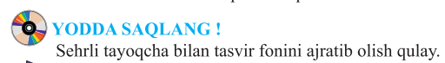
- Dars materiallarini tushuntirish (materiallarni tushuntirish dars prezentatsiyasi va videorolik, amaliy harakatlar, tayyor ishlar ko’rgazmasini namoyish qilish bilan birgalikda olib boriladi).
Nazariy qism:
Arqon tugmasidagi uchinchi uskuna Магнитное лассо (Magnitli arqon) dan chegarasida fondan keskin ajralib turgan obyektlami ajratib olishda foydalaniladi. Nomidan ham ko‘rinib turibdiki, bu arqon magnit kabi obyekt- ning chegarasiga yopishib qoladi va obyektni ajratib olish osonlashadi.
Chegarani belgilashni boshlash uchun uning biror nuqtasida sichqoncha- ning chap tugmasi bir marta bosiladi. Sichqonchani chegara bo‘ylab surgani- miz sari chegarada yangi tugun nuqtalar paydo bo‘la boshlaydi. Yangi tugun nuqta noto‘g‘ri tushib qolsa, uni klaviaturadagi Backspace (Bitta belgi orqaga) tugmasini bosib, olib tashlaymiz. Chegara aniq bo‘lma- gan joylarda navbatdagi tugun nuqtalami sichqonchaning chap tugmasini bo- sish bilan majburan qo‘yib chiqish ham mumkin.
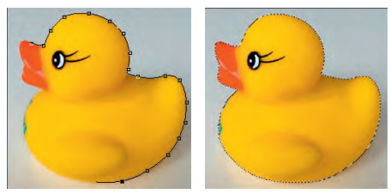
Ajratishni tugatish uchun sichqonchani ajratish boshlangan nuqtaga olib kelish yoki bu nuqta atrofida sichqonchaning chap tugmasini ikki marta bo- sish yetarli. Mashq sifatida o‘rdakchani fondan magnitli arqon yordamida ajratib olaylik. Yuqoridagi rasmlarda tugun nuqtalaming joylashishi va tasviming ajratish tugallandan keyingi holati ko‘rsatilgan.
Bu uskuna yordamida tasviming fonini ajratib olish qulay. Masalan, ol- dingi mashqdagi o‘rdakcha rasmini olaylik. 0‘rdakcha orqasidagi fon qariyb bir xil bo‘lib, uni sehrli tayoqcha yordamida ajratib olamiz. Sehrli tayoqcha uskunasi Быстрое выделение (Tezkor ajratish) uskunasi bilan birga joylashgan. Bu uskuna ustiga sichqonchani olib kelib, uning o‘ng tugmasini bosamiz va paydo bo‘lgan menyudan sehrli tayoqchani tanlaymiz
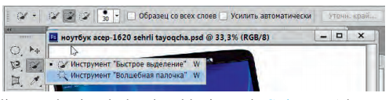
Sehrli tayoqchani tanlash uchun klaviaturada Ctrl+W qo‘shtugmasini bo- sish ham mumkin. Tayoqchani o‘rdakcha rasmidagi fon rangidagi biror nuqtaga olib kelib, sichqonchaning chap tugmasini bosamiz.
Agar fonni emas, noutbukning o‘zini ajratib olish kerak bo‘lsa, asosiy menyuning Выделение (Ajratish) bo‘limidagi Инверсия (Teskarisi) buy- rug‘i beriladi yoki unga mos Ctrl+Shift+I qo‘shtugmasi bosiladi.
Bu rasmdagi fon bir xil bo‘lgani uchun ham fonni ajratib olish oson bo‘ldi. Odatda, rasmdagi fon bir-biriga yaqin bo‘lgan turli ranglardan iborat bo‘ladi. Yaqin ranglardan qanchasini ajratib olishni parametrlar satrida ko‘rsatish mumkin. Oldingi sahifadagi rasmda 30 soni turgan maydonchada bu parametr qiymati ko‘rsatiladi. Bu qiymat kattalashsa, ajratib olinadigan ranglar soni ham ortadi.
Bu parametmi kattalashtirgandan ko‘ra, fonni bir necha joyini tanlab ajratish yaxshiroq natija beradi. Bunda forming keyingi nuqtasini tanlashda Shift tugmasi bosib turilsa, ajratib olingan bo‘lak oldingisi bilan birlashtiriladi.
Quyidagi rasmda fonni sehrli tayoqcha bilan ajratib olsak, o‘ng tomonda- gi bulut va daraxtlar oldidagi forming bir qismi ajralmay qoladi. Ulami ham ajratib olish uchun Shift tugmasini bosib turib, qolib ketgan sohalami sehrli tayoqchani bu sohalar ustida bosib, qo‘shib olamiz.
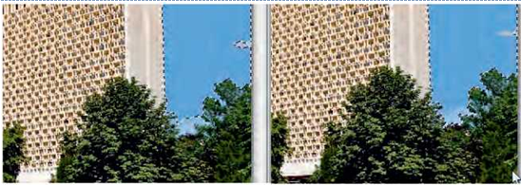
Быстрое выделение (Tezkor ajratish) uskunasi ham shunga o‘xshash tarzda ishlaydi. Lekin unda soha qadamma-qadam tanlab boriladi. Bunda navbatdagi tugmani bosib tanlash o‘miga, sichqonchani chap tugmasini bosib turib sudrash bilan kattaroq sohani qo‘shib olish mumkin
- Amaliy ish:

- Magnitli arqondan qanday foydalaniladi?
- Sehrli tayoqchaning ishlash tamoyilini tushuntirib bering.
- Tezkor ajratish uskunasi qanday ishlaydi?
- Pasport uchun tushgan fotosuratingizni yuklang. Магнитное лассо (Magnitli arqon) uskunasi bilan rasmingizni fondan ajratib oling. Ajratmani inversiyalab fonni ajrating va uni o‘chirib tashlang.
- Oldingi mashqdagi topshiriqni Волшебная палочка (Sehrli tayoqcha) uskunasi yordamida bajaring.

- Darsga yakun yasash:
O’quvchilarni olgan bilimlari hamda qilgan ishlarini nazorat qilib baholash, ularni yo’l qo’ygan kamchiliklarini to’g’irlash.

- Uyga vazifa berish:

Magnitli arqonning tugun nuqtalariga yangilarini qo‘shish, eskilarini olib tashlash va inversiya amalini bajarishni mashq qiling

O’IBDO’: ____________ __________________
(imzo) (F.I.SH.)
Adxamjon Vahobov +998 90 3000221

